编号：0733-2022
测量设备溯源抽查表
企业名称 | 珠海尚信科技有限公司
部门 | 测量设备名称 | 测量设备编号 | 型号  规格 | 测量设备  计量特性 | 测量标准装置名称及技术参数 | 检定/校准机构 | 检定/校准日期 | 符合打√  不符合打×
品质部 | 水表检定装置 | 905 | LS-3B（15～25）mm | 0.2级 | 电子秒表：±0.5s/d，砝码：（0～10）kg F₂等级和25kg M₁等级 | 华南国家计量测试中心广东省计量科学研究院 | 2020年  06月10日  有效期2年 | √
生产车间 | 玻璃转子流量计 | 6430 | LZB-15 | 2.5级 | 电子秒表：±0.5s/d，标准金属量器：二等 | 华南国家计量测试中心广东省计量科学研究院 | 2021年  09月01日 | √
生产车间 | 标准水表 | 2104909449 | DN-20 | 2.0级 | 水表检定装置：0.2级 | 广东省珠海市质量计量监督检测所 | 2021年  08月30日 | √
生产车间 | 电子秤 | S15304045 | （0～150）kg | Ⅲ级 | F₂、M₁等级 | 广东省珠海市质量计量监督检测所 | 2022年  05月23日 | √
审核综合意見：
公司已制定《计量确认间隔管理控制程序》、《外部供方管理控制程序》，《量值溯源管理控制程序》，测量设备由品质部负责溯源。公司测量设备全部委托华南国家计量测试中心广东省计量科学研究院、广东省珠海市质量计量监督检测所等机构检定/校准，校准/检定证书由品质部保存。根据抽查情况，该公司的校准情况符合溯源性要求。
审核日期： 2022年6月1日全天～6月2日上午
审核员签字： 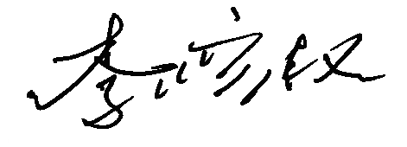 部门代表签字： 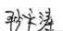

说明：“测量设备计量特性”可以填写测量设备的最大允差、准确度等级或校准结果的测量不确定度。

